2018年北京市海淀区高三生物期末试卷评析
2018年北京海淀区高三期末生物试卷，与往年相比，题量设置和难度上有较大改变。纵观卷面，从题量上来看，选择题由原本的30道减至25道，其中1分题目仅10道，2分题目增至15道；非选择题与往年相比差异不大，题量和分值均和去年相似。考查内容与往年相比变化不大，各个板块均有所涉及，但基础题型占比降低，作为基本要求出现在每道题目中，加强对学生日常知识积累的考察。
一、从卷面考点来看
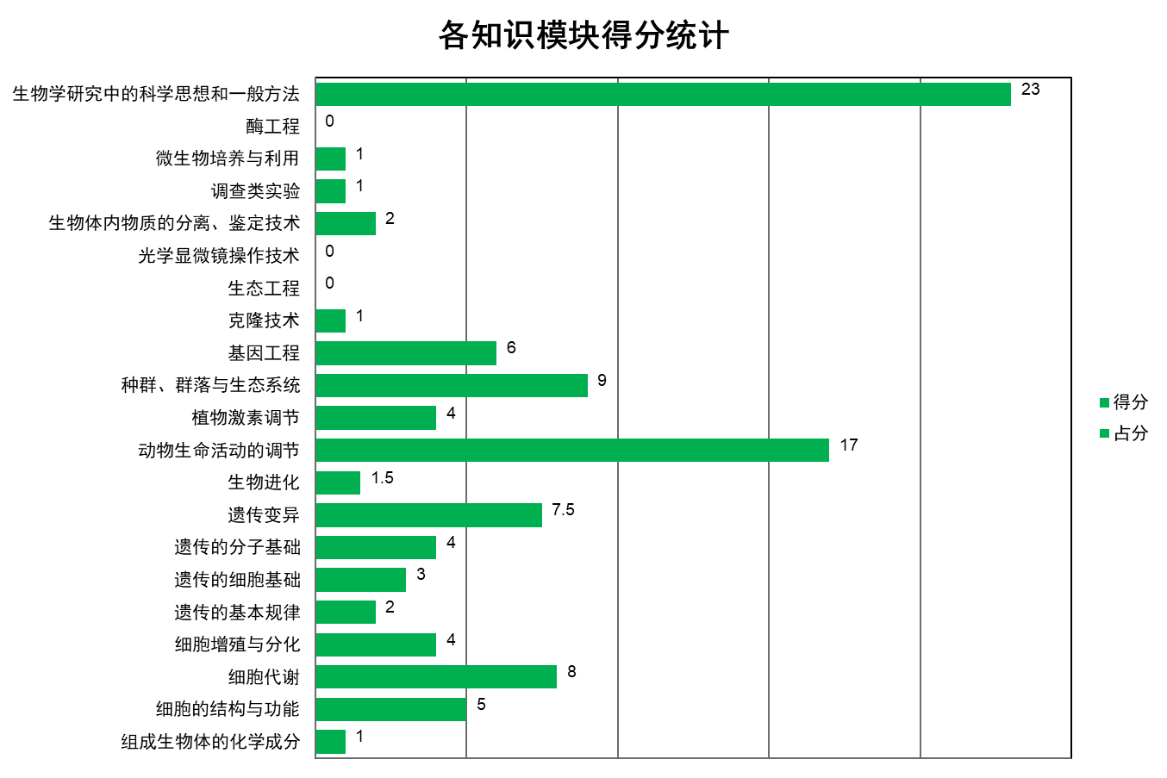
- 生物研究中的科学思想和一般方法的分值占比最高，和往年的考察大方向是一致的。近年来生物越来越注重对学科应用和实验思维的考察，以提高学生的学科素养。
- 从考点来看，本次期末考试注重对必修三的考察，动物生命活动调节和植物激素调节占比接近25%，这样的设置也是对本学期的复习重点进行考察，帮助学生查漏。
- 其次是必修二的变异、遗传占比约为20%，其中对于分子基础考察多于遗传计算，更多考察学生使用遗传分子学知识解释宏观现象的能力。
- 元素与化合物、细胞结构、细胞代谢是期中考试的重点，本次考试中虽未独立设置题目考察，但在各道题目中均有渗透。
二、从能力分布来看
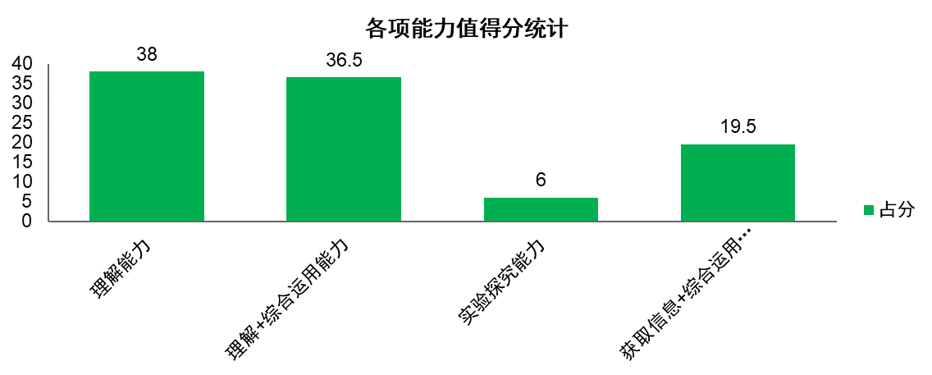
- 从能力分布来看，今年对学生的理解能力和综合运用能力考察增多。除了要求学生的知识储备足够多，并且对于学生的灵活应用和本质理解也做出了较高的要求。
- 对获取信息能力考察的增加，也体现了生物学科更加注重对学生的思维逻辑、识图推断能力的培养。因此学生不仅需要从题目中获取有力信息，并且能够将已学知识灵活运用，才能适应当下的考察模式。
三、复习建议
- 寒假期间，通过期中期末考试暴露出的漏洞做好针对性的复习和提升。
- 同时应着手准备实验设计能力、图表分析能力和文字阅读能力的训练，为春季二轮复习奠定基础。

